Муниципальное бюджетное дошкольное образовательное учреждение «Первомайский детский сад»
Первомайского района Тамбовской области

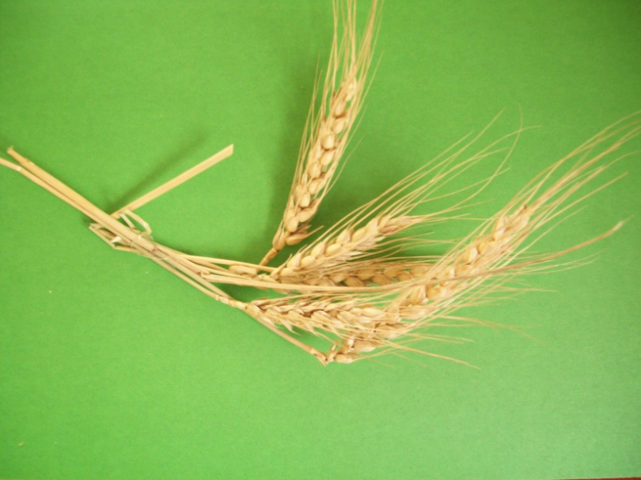

Комплексное занятие с детьми 4-5 лет: опытно-экспериментальная деятельность (изготовление клейстера из муки), аппликация «Одуванчики на лугу»

Воспитатель:
ЩАВЕЛЕВА ОЛЬГА АНАТОЛЬЕВНА

Первомайский 2015
Цель. Формирование навыков опытно-экспериментальной деятельности в рамках совместного исследовательского проекта педагога и воспитанников «Волшебный колосок».
Задачи с учётом интеграции образовательных областей.
- Формировать у воспитанников представление об изготовлении клейстера опытным путём: получение муки из зёрен пшеницы и заваривание её кипятком (познавательное развитие).
- Расширять и активизировать словарный запас детей: молоть, заваривать, кипяток, клейстер, кофемолка, сито (речевое развитие).
- Развивать двигательные умения и навыки: смена динамических поз, психогимнастика, физкультминутка, наблюдение за осанкой во время аппликации (физическое развитие).
- Развивать художественно-эстетический вкус, закреплять навыки последовательного и аккуратного наклеивания (художественно-эстетическое развитие).
- Расширять представления детей о безопасном поведении в быту; воспитывать умение работать в коллективе, сопереживание и взаимопомощь (социально-коммуникативное развитие).
Материалы и оборудование.
Зёрна пшеницы, ручная кофемолка, сито, электрический чайник, лист зелёного картона или бумаги формата А5, круги жёлтого цвета D 3 см, 2см, кисточки для клея, салфетки
Организация деятельности
- Оргмомент
- Беседа (стоя в кругу на ковре)
-Ребята, вспомните, пожалуйста, куда мы ходили вчера днём? (Мы ходили на луг).
-Скажите мне, что вам запомнилось и понравилось больше всего? (На лугу расцвели одуванчики).
-А почему расцвели одуванчики? (Наступила весна, пригрело солнышко,
стало тепло, дождь полил землю).
-Молодцы, ребята, давайте закроем глаза и представим себе, что мы снова пошли на луг, открываем глаза и увидели много-много красивых одуванчиков. Давайте покажем наш чудесный ковёр из одуванчиков.
2) Психогимнастика «На лугу растут цветы»
На лугу растут цветы
Небывалой красоты. (Потягивания – руки в стороны.)
К солнцу тянутся цветы.
С ними потянись и ты. (Потягивания – руки вверх.)
Ветер дует иногда,
Только это не беда. (Покачивания руками, изображая ветер)
Наклоняются цветочки,
Опускают лепесточки. (Присели.)
А потом опять встают
И по-прежнему цветут. (Встали, восхищаемся красотой луга)
- Опытно-экспериментальная деятельность.
- Постановка проблемного вопроса
- Ребята, я предлагаю вам изобразить в аппликации этот золотой луг из одуванчиков. Скажите мне, пожалуйста, что нам потребуется для работы? (Большой лист зелёной бумаги, жёлтые круги, клей, кисточки, салфетки)
- Посмотрите внимательно на стол и выберите всё необходимое для работы (лист зелёной бумаги, жёлтые круги, кисточки для клея, салфетки - у нас нет клея? Где взять клей?)
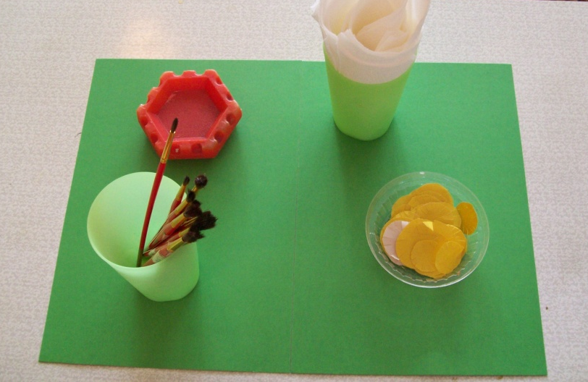
- - Да, ребята, у нас действительно нет клея. Сегодня нам на помощь вновь придёт наш волшебный колосок. Рассаживайтесь удобнее (дети сидят полукругом перед столом педагога) и я познакомлю вас с удивительным свойством пшеничного зёрнышка. Каждый раз, когда я приношу клей, я напоминаю вам о том, что это «детский» клей и он совершенно безопасный, так как я сварила его специально для вас из муки.
Клей, который изготавливают из муки, называется клейстер. Давайте
повторим это слово все вместе (клейстер).
- -Давайте вспомним, как мы получили из зёрен пшеницы муку (мы смололи зёрнышки в кофемолке и просеяли через сито)
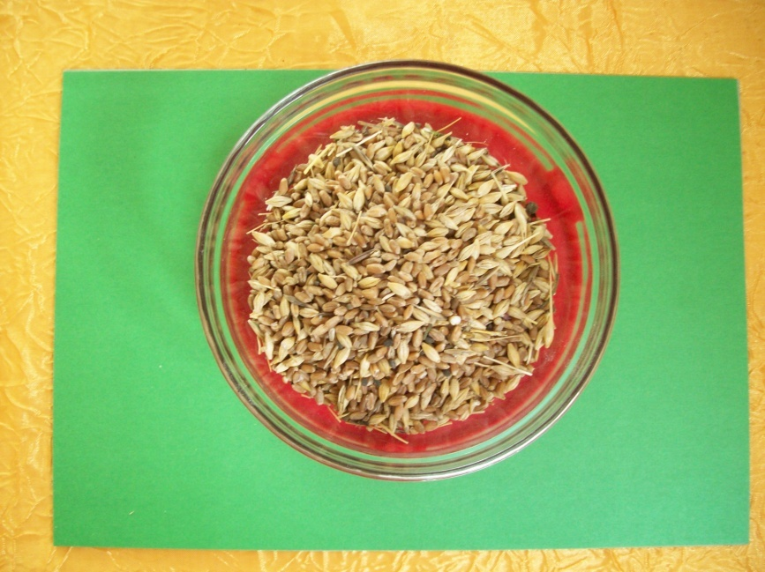

-Какой оказалась мука на ощупь (сначала она была с крупинками, а потом мы её просеяли, и мука стала мягкой, гладкой)
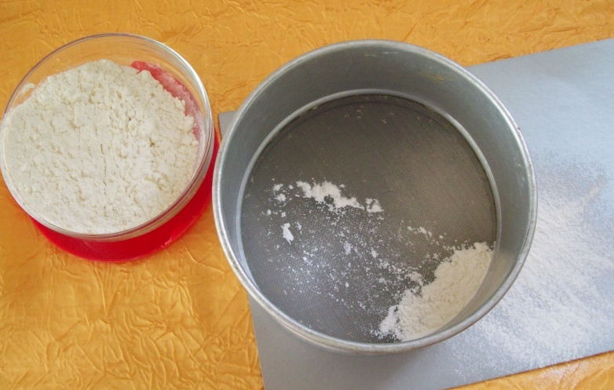
4) Ребята, у муки есть ещё одно свойство: клейковитость. Это свойство муки проявляется при соединении её с кипящей водой (кипятком). Давайте повторим это слово (кипяток).
5) Практическая работа (приготовление клейстера из муки)
Возьмём удобную миску, в которой будем замешивать и заваривать клейстер. Насыпаем в чашку 2–3 столовых ложки муки, потом наливаем немного тёплой воды и быстро размешиваем до получения однородной кашицы. Воду всегда льют в муку, а не муку сыплют в воду – так клейстер лучше будет размешиваться. Теперь эту кашицу нужно заварить крутым кипятком (необходимо напомнить ребятам, что самостоятельно нельзя работать с кипящей водой – этим могут заниматься только взрослые). Льем кипяток тонкой струйкой в мучную кашицу, одновременно интенсивно размешивая, при этом клейстер загустевает и становится однородным. Клейстер готов быть нашим надежным помощником в творческом процессе! Если после наших занятий творчеством останется какое-то количество клейстера, его можно недолго (1 – 2 дня) хранить в холодильнике, закрыв крышкой, чтобы не собирал запахи и не обветривался.
Клейстер, даже немного подсохший, легко смывается с кожи теплой водой с мылом. А вот если вы капнули клейстером на одежду, мебель, пол – лучше не дожидаться, пока он присохнет, а сразу стереть влажной салфеткой.
III. Аппликация «Одуванчики на лугу»
1) Раскладываем клейстер по тарелочкам и пока он немного остывает, вспомним технологию его приготовления (стоя в кругу на ковре)
-Как называется клей, приготовленный из муки? (Клейстер)
-Из чего взялась мука? (Из колосков)
-Откуда пришли к нам колоски? (Их вырастили в поле)
2) Физкультминутка «Подрастает зёрнышко»
Подрастает зёрнышко – (присели)
Потянулось к солнышку (потянулись, руки вверх, прогнулись)
С ветром колосок играет, (наклоны туловища в стороны)
Ветерок его качает,
К земле низко прижимает – (присели)
Вот как весело играет!
- Самостоятельная деятельность воспитанников (коллективная работа)

IV. Заключение
Обсуждение деятельности, обмен мнениями, дежурство по занятию

Советы для педагога
Если в процессе творчества ребенок пытается настойчиво попробовать клейстер на вкус – не препятствуйте ему. Если клейстер свежий, то вреда никакого не будет. А ребенку, скорее всего, клейстер кушать не понравится, потому что на вкус он напоминает пресный густой мучной соус или кисель, и малыш быстро прекратит это занятие

Источники информации.
- Веракса Н. Е., Галимов О. Р. . «Познавательно-исследовательская деятельность дошкольников. Для работы с детьми 4-7 лет» http://cs3.a5.ru/media/8a/c6/f4/8ac6f433ce22ae66017b7c32ff07bcb6.pdf

- https://ru.wikipedia.org/wiki/%CA%EB%E5%E9%F1%F2%E5%F0

- http://www.liveinternet.ru/users/4937585/post284808429/ (технология изготовления клейстера из муки)

- Ковалько В. И. Азбука физкультминуток для дошкольников: практические разработки физкультминуток, игровых упражнений, гимнастических комплексов и подвижных игр (средняя, старшая, подготовительная группы). М.: ВАКО, 2005.

